ПОУРОЧНЫЕ МЕТОДИЧЕСКИЕ РЕКОМЕНДАЦИИ К УЧЕБНИКУ МАТЕМАТИКИ (5-й КЛАСС)
РАЗДЕЛ I. ЧИСЛА.

Ответы к входному тесту.

1 б 2 а 3 ОТВАЖНЫЕ 4 б 5 в

Глава I. Натуральные числа и нуль.
1.1. Плоскость, прямая линия, луч, отрезок.
В соответствии с тематическим планированием на данный урок отводится один час учебного времени.
К данному уроку в качестве фрагмента домашнего задания детям предлагается прочитать все материалы информационного блока (с. 11–13). При этом даётся задание ответить на вопросы учебника и сформулировать свои.
Урок
1. Выполняем этап работы с информацией (10 мин.).
Технологически этап ориентирован на преимущественное формирование познавательных универсальных учебных действий (умение формулировать вопросы к тексту, самостоятельно формулировать ответы с опорой на текст).

Обсуждаем вопросы и задания учебника, отмеченные зелёно-голубыми точками на с.11–14. При этом обсуждаются и те вопросы, которые сформулированы детьми дома при самоподготовке. Устанавливаем цели урока.
2. Выполняем этап первичного закрепления (20 мин.).
Технологически этап ориентирован на формирование
– познавательных УУД (формирование умений по использованию математических знаний для решения различных математических задач и оценки полученных результатов;
– по использованию доказательной математической речи;
– по работе с информацией, в том числе и с различными математическими текстами;
– регулятивных УУД (формирование умений ставить личные цели деятельности, планировать свою работу, действовать по плану, оценивать полученные результаты;
– коммуникативных УУД (формирование умений совместно с другими детьми в группе находить решение задачи и оценивать полученные результаты).

Обсуждаем, что это этап разъяснения всего непонятного, а также тренинга и подготовки к самостоятельной работе. Устанавливаем цели работы на данном этапе, добиваясь при этом от детей личного целеполагания: разъяснить для себя всё, что непонятно, потренироваться в решении тех задач, которые вызывают затруднения.
Выполняем в устной фронтальной работе задания №1 и №2 на с. 14 учебника.
Составляем план работы, распределяя между детьми задания с №3 по №6. Каждая группа из четырёх человек получает по одному заданию.
Помните: если кто-то из ребят считает, что легко может справиться с любой из задач первого уровня сложности, мы можем предложить ему на выбор либо стать ведущим в одной из групп, выполняющих такие задания, либо избрать для самостоятельной или парно-групповой работы более сложные задания (со с. 13–14).
Более того, нам кажется, что если в классе найдётся хотя бы пятеро детей, которые в состоянии справиться с заданиями с этих страниц, то было бы очень хорошо, если бы и эти задания были рассмотрены до самостоятельной работы.
Распределяем время, договорившись, сколько времени отводим на выполнение заданий и сколько – на представление и защиту результата.
По истечении времени, отведённого для выполнения заданий, результаты работы выносятся для обсуждения в классе. Подводится итог работы, происходит самооценка, связанная с определением того, что ясно и получается, и того, что не ясно и не получается.
3. Выполняем этап самостоятельной работы (12 мин.).
Ориентирован на формирование познавательных УУД (формирование умений по использованию математических знаний для решения различных математических задач и оценки полученных результатов);
регулятивных УУД (формирование умений ставить личные цели деятельности, планировать свою работу, действовать по плану, оценивать полученные результаты;
коммуникативные УУД (формирование умений совместно с другими детьми в группе сверять полученные результаты с образцом).

Вариант работы выбирается из предложенных в учебнике или сборнике самостоятельных работ (авторов С.А. Козловой, А.Г. Рубина, В.Н. Гераськина) по усмотрению учителя после рефлексии детей, проведённой на предыдущем этапе. Варианты самостоятельной работы не равноценны: первый проще (необходимый уровень), второй – сложнее (повышенный уровень). Учитель выбирает тот вариант, который, по его мнению, соответствует уровню класса, или раздаёт варианты дифференцировано, посильно отдельным детям. При этом можно некоторым детям в качестве самостоятельной работы выдать отдельные задания (по усмотрению учителя). По истечении времени, отведённого для выполнения работы, её результаты выносятся для обсуждения в классе: в явном виде демонстрируются верные ответы и сравниваются с теми, что получены детьми. Ошибки выявляются и уясняются в парной работе детей: даётся задание каждой паре сидящих рядом просмотреть совместно свои работы, обсудить результаты, сравнивая их с представленными. Затем выбранный представитель от пары предъявляет результаты проделанной работы для всего класса. При этом обсуждаются и результаты индивидуальной работы, если она была. Отметки на этом этапе выставляются только по желанию учащихся. После этого побуждаем детей к оценке достигнутых результатов.
На выполнение заданий отводится 5 минут, на рефлексию и объяснение ошибок – 7 минут.
ОТВЕТЫ К САМОСТОЯТЕЛЬНОЙ РАБОТЕ ПАРАГРАФА 1.1.
Вариант I.
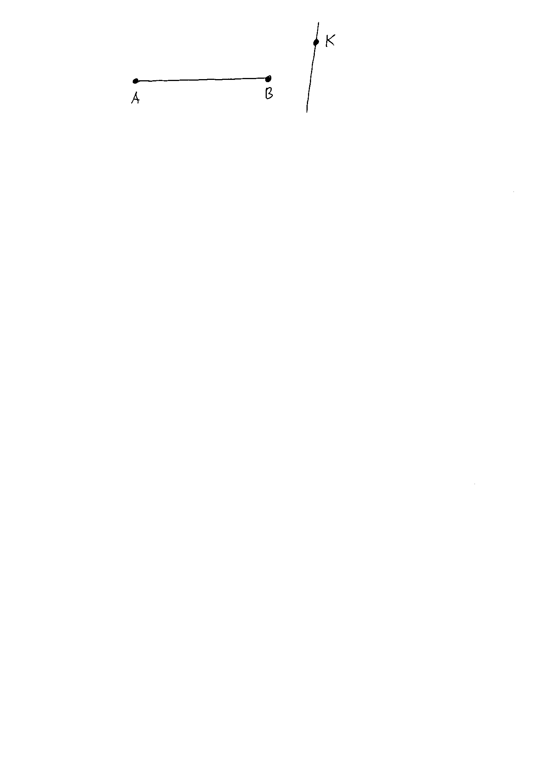
Вариант II.
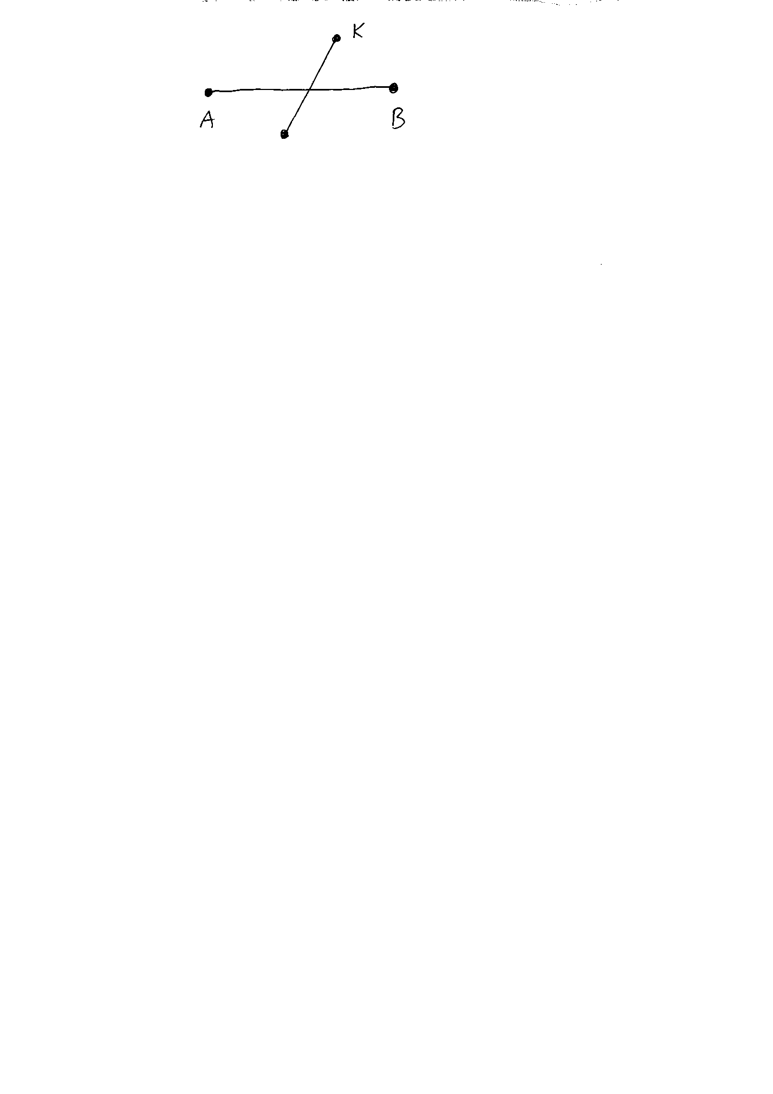
4. Формулируем домашнее задание по различным уровням сложности в зависимости от результатов самостоятельной работы. При этом можно использовать как раздел параграфа «Задания для домашней работы», так и значительную часть заданий из раздела «Тренировочные упражнения». Помните, что к следующему уроку даётся для повторения довольно большой теоретический материал, поэтому желательно, чтобы наборы номеров для домашнего задания оказались как можно более разнообразны, при том что количество этих номеров должно быть невелико. В этом случае проверка домашнего задания на следующем уроке сможет охватить значительно более широкий круг вопросов.

